夜宿黄山之颠
黄山全景&住山顶看日出•宏村•西递•屯溪老街•纯玩•动车五日游
0购物0自费、包含门票
■ <核心景区，一路好景，漫品慢游
世界自然与文化双遗产、国家地质公园——黄山风景区（黄山之美，美在变幻，美在无穷）
黄山网红——西海大峡谷（一步一景，触目之处，如梦似幻）
中国画里的乡村——水墨宏村（回到静谧优雅的世外桃源，静静体验着徽州乡村的慢生活）
中国桃花源里人家——西递古村（感受独特的明清古民居博物馆、古民居建筑的艺术宝库）
中国历史文化街区——徽州古街（灯火迷离，晚风轻拂，享受小城柔软的度假旅行时光）
日期 |  |  |  | 用餐 | 住宿
第  一  天 | 成都—合肥-黄山 |  |  | 无 | 黄山市区屯溪
成都动车前往最美的地方--黄山市，安排接站（备注：您可自行选择合适的交通方式前往黄山市区（屯溪），当天我们为您提供免费拼车接站服务【黄山火车站/黄山高铁北站/黄山机场/黄山市（屯溪）汽车站】均可安排免费接机/站，具体接机/站事宜我们工作人员会提前一天与您联系确认，请出行人保持手机畅通）。
车赴黄山市屯溪，入住酒店休息或者自由活动。
第  二  天 | 屯溪-宏村–西递-屯溪 |  |  | 早中 | 黄山市区屯溪
早餐后前往世界文化遗产地—【宏村】，游览“民间故宫”的承志堂，敬修堂、平滑似镜的月沼和碧波荡漾的南湖，感受徽派古民居青瓦白墙，徽州文化的博大精深。
前往游览被誉为世界文化遗产，素有“桃花源里人家”之称的【西递村】，古时该村有宅院六百座,大街两条、小巷99条,至今仍留有明清民居300余幢、保存完整有124幢、街巷布局依然旧,风貌古朴,建筑古老，游览敬修堂、胡氏宗祠等，被国内外建筑专家赞誉为“世界上保存最完的古民居建筑。
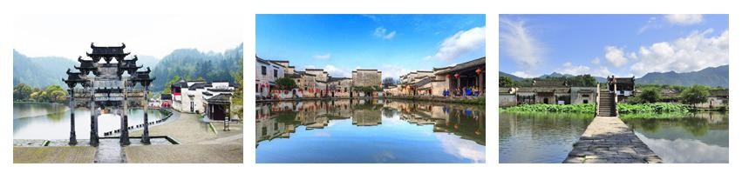
参观完毕后，车赴黄山市区，入住酒店！
第  三  天 | 屯溪-黄山 |  |  | 早 | 黄山山顶
早餐后汽车赴世界文化与自然遗产--【黄山风景区】，缆车（玉屏缆车单程90元/ 人 自理）或步行上山，游玉屏楼、迎客送、远眺天都峰，莲花峰、走百步云梯、鳌鱼峰、天海、光明顶、飞来石、 黄山巧石的陈列馆—排云亭等，经天海景区，打卡西海大峡谷网红小火车，往返于云海和排云溪之间，透明车厢，车移景换，触目之处，如梦似幻，能多层次观赏到峡谷群峰竞秀。《西海大峡谷》（费用200元/人自理）（峡谷开放情况具体请关注黄山风景区公告或来电咨询）。再攀网红打卡点黄山第二高峰光明顶（众览黄山全景），观赏飞来石等景点。
参观今日景点后，入住黄山山上酒店。
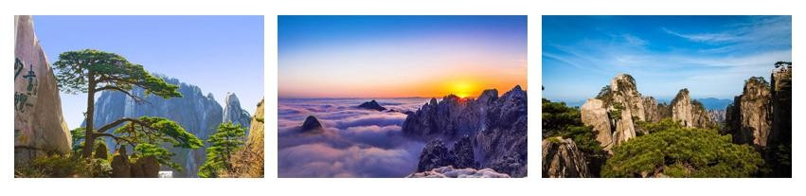
晚餐后，就入住酒店就近最佳观赏点观日落赏晚霞，前往入住酒店。
第  四  天 | 黄山风景区-黄山市区 |  |  | 早 | 黄山市区屯溪
根据当日日出预报，自行观赏黄山日出（导游不陪同）；早餐后游览西海、北海、猴子观海、梦笔生花、始信峰、黑虎松、白鹅岭，缆车（云谷缆车80元/人 自理）或者步行下山；
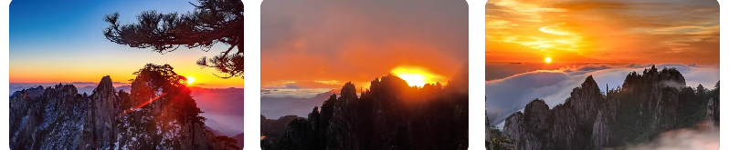
后乘车返回市区，入住酒店。
自由活动时间，推荐景点（自行前往）：
A、参观【黎阳老街】，感受现代和古典的碰撞。黎阳水街涵盖滨江酒吧悠享街区、文化体验街区、美食休闲街区、婚礼乐活区。在老街的深巷中寻一间客栈，品尝一下主人的私房菜，喝上一杯上好的黄山毛峰茶，体会一份恬静与悠然。
B、【屯溪宋代老街】：“古街”上设有茶楼、酒肆、书场、墨庄，古趣盎然，马头墙、小青瓦、白粉墙；砖木结构的铺面，精巧玲珑的楼阁、镂刻精美的花纹图案，加上小门、大堂、天井、屋与屋之间的深窄小巷，错落别致，热闹繁华，显示了徽派建筑格局的古朴典雅，别有情趣。
第五天 | 黄山-合肥-成都 |  |  | 早 | 住宿：无
早餐后根据动车时间送站，
后乘动车返回温暖的家，结束愉快的旅程。
费用包含 | ※ 交 通：动车二等座  参考动车时间：  去程：成都东(D3078,08:17发车-19:24到)-合肥南-(G7745，20:32发车-22:06到)黄山北  回程：黄山北(G7746,08:10发车-09:51到)-合肥南-(D953，11:08发车-20:52到)成都东  ※ 门 票：以上所列景点所有第一大门票  ※ 住 宿：黄山市区准四酒店双人标准间(未挂牌),黄山山上多人间高低铺  温馨提醒：因地域原因，当地景区酒店星级标准不能与大城市同级酒店相比  ※ 用 餐：4早1正（早餐自助早；正餐20元/人，10人一桌、8菜1汤）  ※ 导 游：目的地导游服务
费用不含 | ※ 索 道：游客自购上下索道费（下山80元/人+上山90元/人）  ※ 餐 费：行程未标备所有正餐  ※ 儿 童：不含往返高铁票；不占床位费，酒店早餐需自理，正餐自理
注：往返均按动车二等座计，出所有火车票均需提供乘车人姓名及身份证号。乘车时必须携带身份证。另：6-13岁儿童可出动车儿童票，请报名时提前告知。
儿童 |  |  | 仅含当地车费、导游服务费、黄山景区车及其他费用请现付。
参  考  酒  店 | 屯溪：金融山庄、杭州湾大酒店、辰茂酒店、同聚楼徽州宴、 荣鼎酒店等参考酒店。  黄山山上宿8-12人高低铺独卫房（山顶升级标间 +290元人）。  山顶：北海宾馆、狮林大酒店、西海山庄、排云楼宾馆、白云宾馆、玉屏楼宾馆、白鹅山庄、光明顶山庄  备注：以上酒店仅供参考，具体安排根据实际入住酒店而定（安排以上参考酒店或同级标准酒店）。
特  别  说  明 | 1、若持有效证件，在进入所有景点时必须出示并使用相关证件后，方可按团队折扣价现退门票差价。  2、行程如遇天气，交通等客观原因我社有权根据实际情况更改顺序，但不减少景点；因人力不可抗拒因素造成损失我社不承担责任。  3、游客因个人原因临时自愿放弃游览，住宿、用餐等所有费用一概不退。  4、屯溪住宿宾馆只提供双标间，如客人报名人数系单数，我社不提供自然单间，尽量安排拼住，如果无法协调拼住，需由客人承担产生的单房差费用。  5、游客的投诉以在当地意见书及签字证明为准，请游客务必认真填写意见单，恕不受理团友因虚填或不填意见书而产生的后续争议。
注意事项 | 1、请务必携带有效身份证出门，16周岁起需持有本人身份证原件或护照或通行证；2-12周岁需持有户口本或身份证或护照或通行证，2周岁内可以持出生证，若因本人证件无效所造成损失由游客本人承担！  2、行程在不减少景点的情况下可做出相应的次序调整，以当地接待社安排为准！  3、如遇人力不可抗拒因素(如天气原因，交通管制等)导致无法游览的景点和项目，我社有权取消或更换为其它等价景点或项目,赠送景点和项目费用不退！  4、如遇人力不可抗力因素所造成飞机航班取消延误导致游客行程调整或取消，产生住宿等费用由游客本人承担！  5、若客人中途离团费用不退，期间产生一切责任自理！
温馨提示 | 1、上山尽量轻装，少带行李，以免过多消耗体力，影响登山。不过一定要带一件厚的衣服，如果看日出的话，山顶风都很大；最好带多一件厚外套；如果能带上护膝最好，下山膝盖会很不舒服。  2、雷雨时不要攀登高峰，特别不要攀登天都、莲花二峰，不要用手扶铁链，亦不宜在树下避雨，手机关机，以防雷击。  3、山高路陡，游山时以缓步为宜，不可过速。身略前俯，可走“Z”形。这样既省力，又轻松。为安全计，一定要做到“走路不看景，看景不走路”。边走边看比较危险。  4、在高峻危险的山峰上照像时，摄影者选好角度后就不要移动，特别注意不要后退，以防不测。  5、黄山建筑物、古迹很多，不要在任何建筑物、古迹、岩石、竹木上题字刻画。  6、为防止火灾，黄山风景区沿途均实行定点抽烟。  7、为了保护黄山风景区的清洁卫生，不可随地乱扔垃圾、废物，沿途每隔几米都会有树状型的垃圾池。
